立体图形与平面图形
立体图形与平面图形有着密切的联系，从课本内容来看主要表现在以下几个方面。
- 将立体图形转化为平面图形来研究
例1 如图1是一个由5个小立方块组成的几何体，请你画出从不同方向看这个几何体得到的平面图形。
析解：观察所给的几何体，从正面看有2层4列，第1层有4个小立方块，第2层有1个小立方块且在第2列；从上面看只有1行1列，有4个小立方块；从左面看有2层1列，各有1个小立方块。因此，从不同方向看这个几何体得到的平面图形如图2所示。
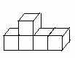
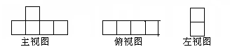
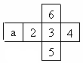

图1
- 通过立体图形的展开图转化为平面图形来研究
例2 如图3是一个正方体纸盒的展开图,每个面内都标注了字母或数字，则面a在展开前所对的面的数字是（ ）
（A）2 （B）3 （C）4 （D）5
析解：解决本题的关键是能够确定立体图形（正方体）转化为平面图形后各个面之间的对应关系，易知a所在的面与3所在的面是对应的，因此应选（B）。
三、通过旋转将平面图形转化为立体图形
例3 将下面的直角梯形绕直线$l$旋转一周，可以得到图4所示的立体图形的是（ ）
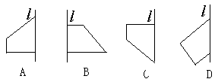
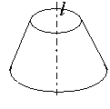

析解：这里是研究通过平面图形的旋转来得到一个立体图形。可以通过实物操作来寻找答案，也可以通过分析来寻找答案：右边立体图形是圆台，它的上下两个底面分别是一个小圆和一个大圆，它们由垂直与旋转轴的一条短线段和一条长线段绕旋转轴旋转而成，从而可知应选（B）.
四、通过折叠将平面图形转化为立体图形
例4 图5中阴影部分是一个正方体的展开图的一部分，请你在方格纸中补全这个正方体的展开图．（只填一种情形即可）
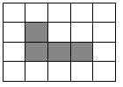
析解：本题是将平面图形转化为立体图形，可借助于操作来思考.根据正方体的展开图的所有情况，就可以补出所有的图形。现提供几种情形，其它正确答案请同学们自己给出（如图6所示）。

